**Protocolo de entrega – Sprint 3**

**TEC Dev’s Solutions**

**_______________________________________________________**

**Integrantes:**

* Laura Cárdenas Gómez – [lauracardenasgomez@gmail.com](mailto:lauracardenasgomez@gmail.com)
* Juan Pablo Maldonado – [jpmaldonadop@misena.edu.co](mailto:jpmaldonadop@misena.edu.co)
* Marlon Mauricio Manrique Meza – [mmanrique@misena.edu.co](mailto:mmanrique@misena.edu.co)
* Jeremy Borgini Gutierrez Gómez – [jbgutierrezg@unal.edu.co](mailto:jbgutierrezg@unal.edu.co)
* Edwin Rojas – [edwinrojasf@gmail.com](mailto:edwinrojasf@gmail.com)

**________________________________________________________________________________**

**Repositorio en GitHub**

Luego de realizar la creación de las interfaces, se realizan los commits pertinentes en el repositorio de GitHub <https://github.com/lauracardenasgomez/TICDevSolutions/tree/development>

*Imagen 1. Historial de commits del repositorio en GitHub*

Todas las carpetas se están manejando en el Branch development para que, una vez ya completos los cambios pertinentes, se realice el merge al main Branch.

*Imagen 2. Branch development*

**________________________________________________________________________________**

**Seguimiento del tablero en Trello**

Se realiza seguimiento diario o conforme a lo avanzado en el desarrollo del sprint del proyecto, el cual queda registrado en <https://trello.com/b/1yHUBTsN/sprint-3>

*Imagen 3. Tablero Trello – Sprint 3*

En el tablero se crean 9 historias de usuario para el Sprint 3 y se asignan los responsables para la realización de cada una de ellas. Los responsables de cada tarea diligencian su avance y se van terminando cada una de las historias de usario hasta tener todo el Sprint completo.

**_______________________________________________________________________________**

**Descripción del proceso**

El objetivo de este sprint era: Como vendedor o administrador necesito administrar la información de las ventas para gestionar la información del día a día. Se crearon los modelos necesarios de producto y usuario con cada uno de los roles.

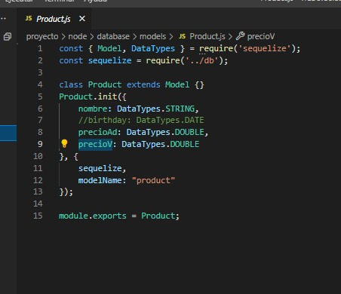

*Imagen 4. Modelo productos*

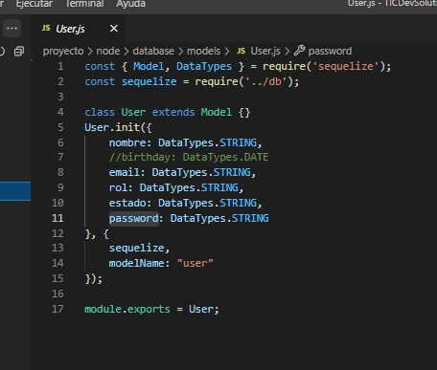

*Imagen 5. Modelo usuarios*

Esto permite que el administrador pueda ingresar y actualizar los datos relacionados con un producto, de igual manera este puede ver la información del producto, realizar búsquedas mediante el identificador de producto o su descripción, editar y actualizar información, al igual que poder ver que se almacenó correctamente en el sistema.

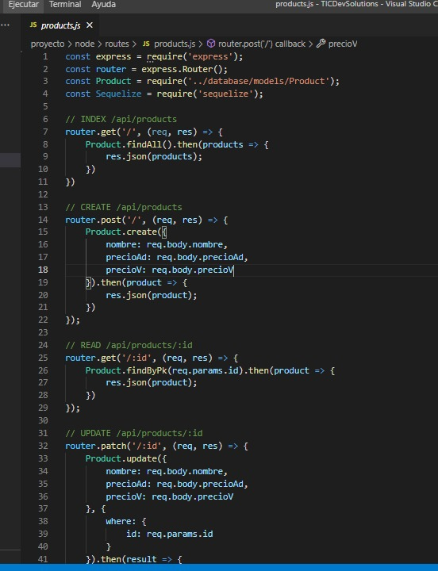

*Imagen 6. CRUD productos - rutas*

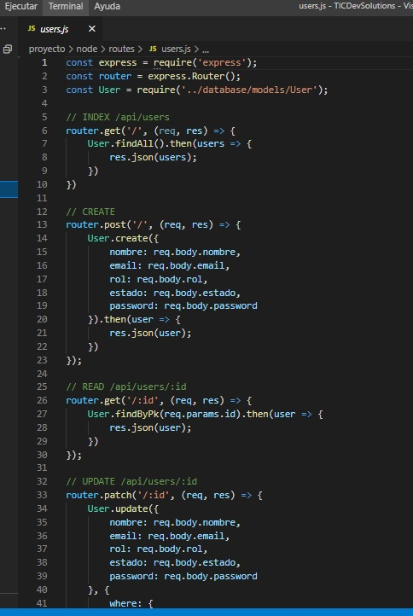

*Imagen 7. CRUD usuarios - rutas*

El proyecto desde del Sprint anterior se viene desarrollando en React y en este sprint se utilizó el entorno de la plataforma Node.js.

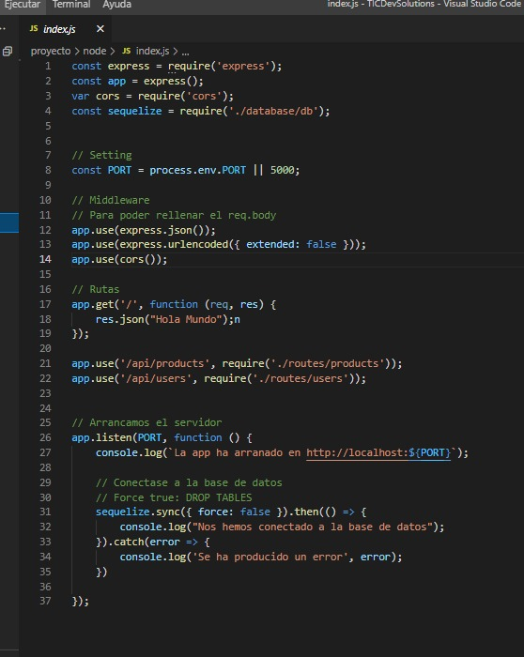

*Imagen 8. Servidor Node.js*

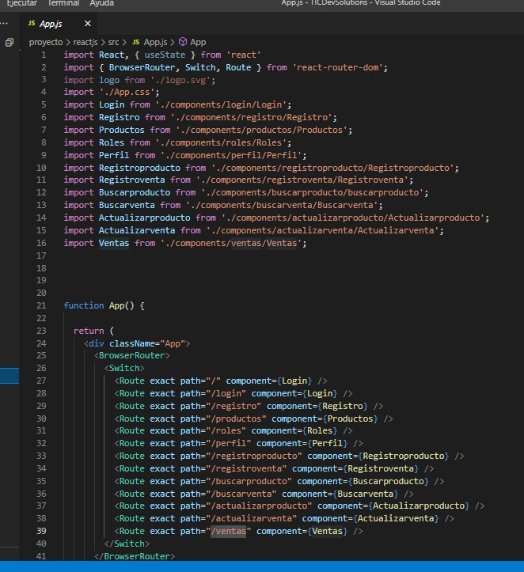

*Imagen 9. Rutas React*